|  |
| --- |
| Mariano Gambino    **Ejercicio – Call Center** |

**Extra/Plus**

* Dar alguna solución sobre qué pasa con una llamada cuando no hay ningún empleado libre.
* Dar alguna solución sobre qué pasa con una llamada cuando entran más de 10 llamadas concurrentes.

**Explicación de la resolución de los puntos extra/plus**

Para poder resolver los problemas planteados en el punto extra/plus se procedió a crear una Queue (Cola) de llamadas, que tiene la finalidad de que en el caso de que no haya empleados disponibles queden en espera y en el caso de que haya más de diez se acumulen en la misma.

En la clase CallCenter, además de encontrarse una explicación del funcionamiento de la QueueCall, la misma contiene un método llamado assignCall en donde tiene un loop que va verificando y obteniendo la llamada para luego derivarla al Dispatcher para que la asigne a un empleado disponible.

Pero a su vez, si el Dispatcher no encuentra empleado disponible la llamada queda en la QueueCall, sino la asigna a un empleado y luego la elimina de la misma.

Para que el Dispatcher solo atienda diez llamadas, se creó un contador (Clase CallCounter) que tiene la capacidad de llevar la cantidad de llamadas actuales.

A medida que el Dispatcher recibe una llamada, lo primero que hace, antes de verificar si hay disponibilidad de asignación, es controlar la cantidad máxima de llamadas atendidas. Si entra una nueva llamada y la cantidad de llamadas superan al máximo permitido la llamada entrante permanecerá en una cola de espera (QueueCall) hasta que pueda ser atendida.

Mariano Gambino



|  |
| --- |
| **Diagramas de Clases** |

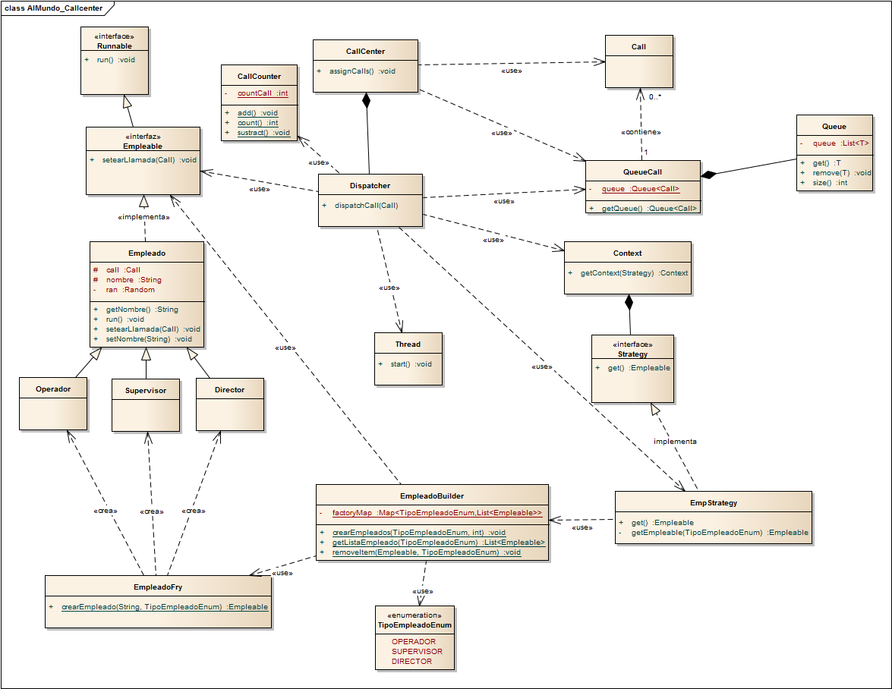

|  |
| --- |
| **Diagrama de Secuencia** |

